Предмет: Објашњење – јавна набавка број 107/14, чији је предмет набавка добара – Microsoft лиценце за софтвер за PC платформу

Захтев за појашњење :

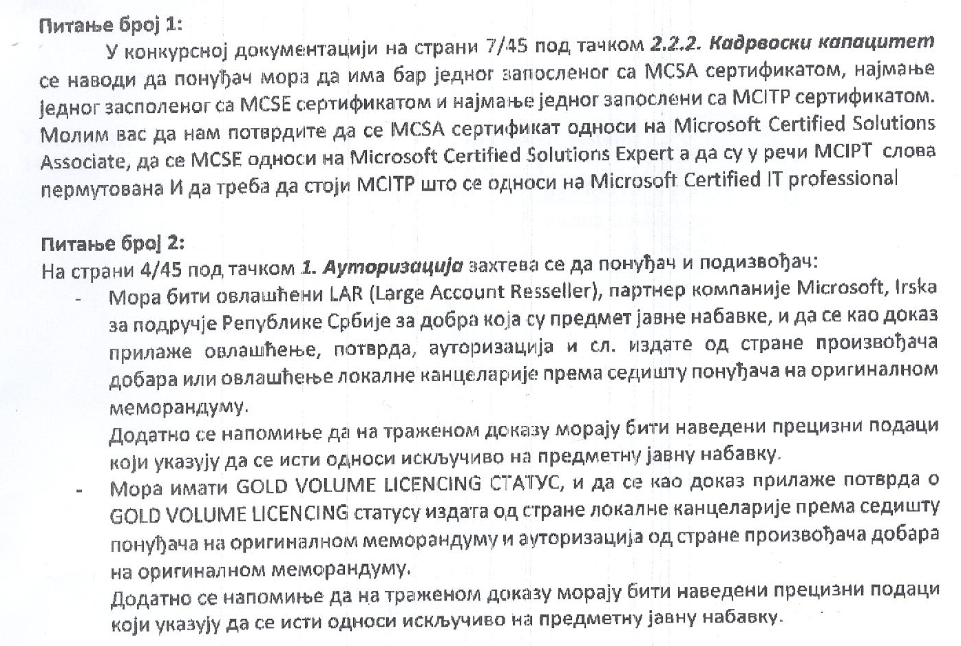
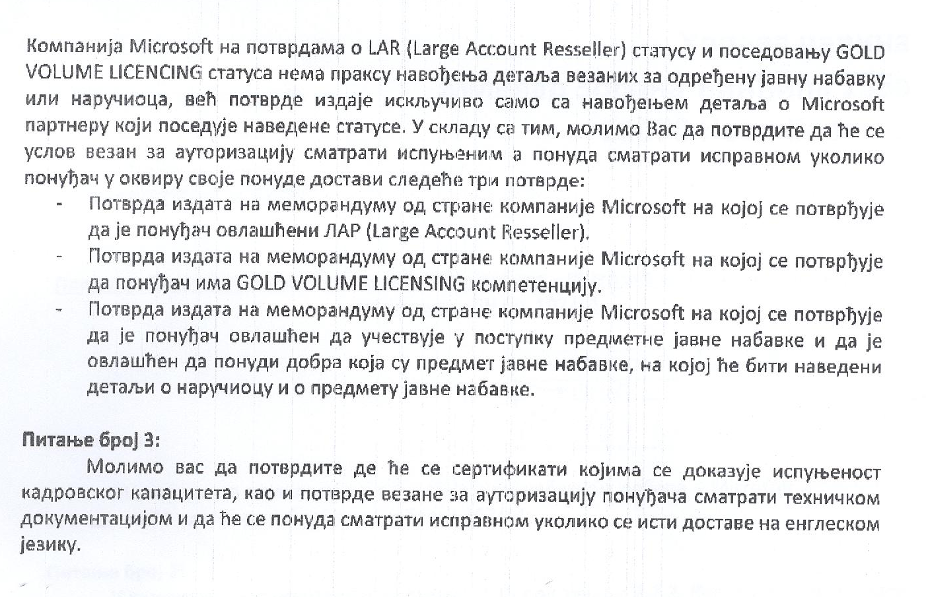
О д г о в о р
- На ово питање је одговорено 13.01.2015. године.
- На ово питање је одговорено 13.01.2015. године.
- Сертификати и ауторизације морају бити преведене на српски језик.

